**МОУ «Школа-гимназия №6»**

**Министр средств массовой информации и печати**

Я, Есман Софья, родилась 19 февраля 2003 года в семье военнослужащих в городе Торжок Тверской области. За 10 лет своей школьной жизни поменяла 6 школ. Обучалась в Московской, Тверской, Владимирской, Ростовской областях.

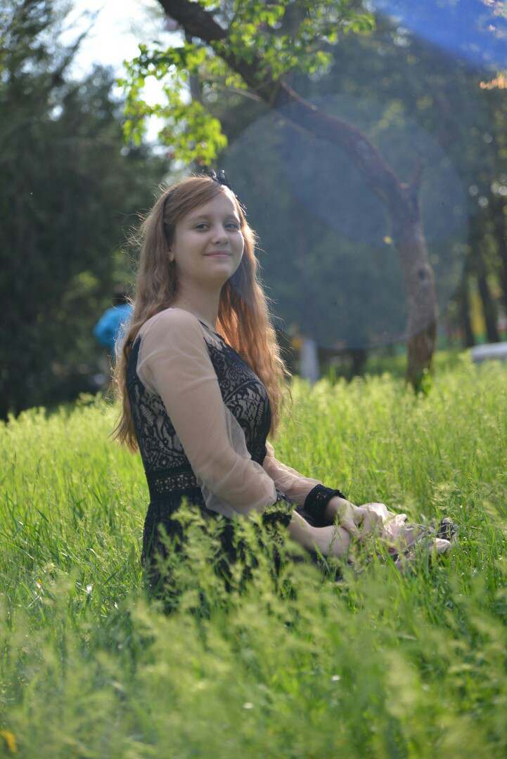

На данный момент обучаюсь в 10-Б классе. Мой классный руководитель — Жадан Ольга Сергеевна.

Я ни капли не жалею о том, что поменяла такое количество учебных заведений, наоборот благодарна своему отцу за наши семейные путешествия.

С самого детства интересовалась творчеством. Ходила несколько лет в художественную школу, занималась музыкой, была в составе школьного хора.

К учебе отношусь с ответственностью, стараюсь принимать активное участие в школьной жизни. На данный момент увлекаюсь изучением иностранных языков и СМИ.

***"Четкая цель - первый шаг к любому достижению"***